Guía3. Informe final Proyecto APT
Asignatura Capstone

1. Informe final Proyecto APT
El objetivo de este informe es que describas los aspectos más relevantes de tu Proyecto APT. Es importante que fundamentes las decisiones que tuviste que tomar a lo largo del proceso.

A continuación, encontrarás distintos campos que deberás completar con la información solicitada, los que dan cuenta del resumen de tu proyecto APT y sus principales resultados.

Nombre del proyecto | Quincho Alto Bonito
Área (s) de desempeño(s) | Análisis y desarrollo de modelos de datos  Programación de software  Arquitectura de software  Gestión de proyectos informáticos  Calidad y pruebas de software  Inteligencia de negocios
Competencias | Construir modelos de datos para soportar los requerimientos de la organización, de acuerdo a un diseño escalable (modelado de reservas, usuarios, pagos y recursos).  Programar consultas y rutinas en base de datos (PostgreSQL + Prisma) para disponibilidad, solapes de horarios y gestión de reservas.  Desarrollar soluciones de software utilizando metodologías sistemáticas y buenas prácticas de codificación (NestJS, React, Tailwind, arquitectura modular).  Implementar soluciones sistémicas integrales que automatizan procesos de negocio (reservas en línea, pagos Webpay).  Administrar la configuración de ambientes y servicios mediante Docker para asegurar continuidad y despliegue en entornos controlados.  Realizar pruebas de calidad en procesos y productos (validación de disponibilidad, pruebas de pago, flujos de reserva).  Resolver vulnerabilidades sistémicas asegurando integridad en pagos y protección de datos de usuarios.  Gestionar proyectos informáticos, aplicando metodologías ágiles, roles de equipo y control de versiones en GitHub.  Ofrecer propuestas de solución informática analizando los procesos actuales de la pyme y diseñando una alternativa digital moderna y escalable.

Contenidos del informe final
1. Relevancia del proyecto APT | El proyecto busca dar respuesta a la problemática actual de la pyme Quincho Alto Bonito, ubicada en la Región de Los Lagos, comuna de Puerto Montt, que administra un centro de eventos con quincho, piscina y cancha sintética. Actualmente, las reservas se realizan de manera manual (llamadas telefónicas, mensajes por WhatsApp), lo que genera desorganización, duplicación de horarios, pérdida de oportunidades de arriendo y lentitud en la comunicación con los clientes.  El campo laboral de la carrera de Ingeniería en Informática se relaciona directamente con este tipo de desafíos, ya que requiere diseñar soluciones tecnológicas que digitalicen y automaticen procesos de negocio.  El impacto es doble:  - Para la pyme: permite mejorar su gestión, organizar reservas y pagos de forma más eficiente y profesional.  - Para los clientes (usuarios finales): otorga facilidad para reservar en línea, pagar de manera segura y recibir confirmaciones inmediatas.  Este proyecto es relevante porque refleja una problemática real y común en muchas pymes de Chile, donde aún existen procesos manuales, y la solución propuesta entrega un aporte de valor aplicable al mercado laboral y social.
2. Objetivos | Objetivo general:  Desarrollar una plataforma web integral que permita gestionar de manera eficiente las reservas del quincho, piscina y cancha de la pyme Quincho Alto Bonito, incorporando pagos en línea, notificaciones automáticas y sincronización con Google Calendar, con el fin de optimizar la organización interna y mejorar la experiencia de los clientes.  Objetivos específicos:  - Diseñar y modelar la base de datos en PostgreSQL, utilizando Prisma para soportar reservas, usuarios, recursos y pagos.  - Implementar el backend con NestJS, integrando las funcionalidades principales de gestión de usuarios, reservas, disponibilidad y pagos en línea con Webpay.  - Desarrollar el frontend en React con Tailwind CSS, como SPA responsiva que facilite la interacción del cliente con la plataforma.  - Integrar servicios externos como Webpay (pagos en línea), Google Calendar (agendamiento automático) y Weather API (clima del evento).  - Construir un panel de administración para el control de reservas, pagos y disponibilidad por parte del administrador de la pyme.  - Aplicar metodologías ágiles (Scrum) para la planificación, organización y entrega de avances del proyecto.  - Realizar pruebas de calidad que aseguren el correcto funcionamiento, disponibilidad de horarios y seguridad de la información.
3. Metodología | - Metodología utilizada y su pertinencia para cumplir objetivos.  ¿Qué metodología utilizaste para desarrollar tu Proyecto APT? Describe las fases y procedimientos que llevaste a cabo para ejecutar tu proyecto.  Se utilizó una metodología de trabajo de enfoque ágil basada en Scrum, adaptada al contexto académico. Esta elección permitió organizar el proyecto en iteraciones y entregables parciales, manteniendo un backlog de tareas priorizadas en función del impacto en los objetivos del sistema: modelo de datos, backend, frontend, integraciones y pruebas.  El trabajo se articuló en cuatro etapas principales:  - Ingeniería de requisitos y diseño de la persistencia: se levantaron y formalizaron los requisitos funcionales y no funcionales, se diseñó el Modelo Entidad–Relación y se implementó el esquema en PostgreSQL utilizando Prisma; en paralelo se elaboró el cronograma y la matriz RACI para asignar responsabilidades y controlar los hitos del proyecto.  - Desarrollo del back-end core y arquitectura de servicios: se construyó la API RESTful en PHP, se definió la lógica de negocio crítica (validación de solapes de horarios, transacciones de reserva) y se contenedorizó el entorno mediante Docker para asegurar portabilidad entre desarrollo y producción.  - Desarrollo del front-end, UX/UI e integración de sistemas de terceros: se implementó el cliente web en Next.js siguiendo los mockups definidos, y se integraron servicios externos como Google Sign-in, Google Calendar, correo electrónico y el chatbot de asistencia.  - Aseguramiento de la calidad y despliegue final: se realizaron pruebas funcionales end-to-end, pruebas de rendimiento y seguridad orientadas a los requisitos no funcionales, y finalmente se efectuó el despliegue contenerizado utilizando Docker, consolidando el sistema listo para operación.  Fundamenta, ¿por qué esta metodología era pertinente para cumplir los objetivos planteados?  Esta metodología fue pertinente para cumplir los objetivos planteados porque permitió al equipo planificar, priorizar y validar el avance de forma incremental, reduciendo el riesgo de fallas al final del proyecto. El enfoque ágil con etapas claras facilitó alinear cada fase con un grupo de objetivos específicos, asegurando que las decisiones técnicas como el uso de arquitectura cliente–servidor, Prisma, Docker y la integración de servicios externos se justificaran directamente en función de los requisitos y del valor para la pyme y sus clientes.
4. Desarrollo | - Descripción de las etapas o actividades del Proyecto APT.  ¿Cuáles fueron las etapas o actividades que desarrollaste en tu Proyecto APT?  Las 4 etapas realizadas en el proyecto APT fueron las siguientes:  - Levantamiento y diseño: recopilación de requisitos, definición de casos de uso y diseño del modelo de datos (MER y esquema en PostgreSQL).  - Desarrollo backend: construcción de la API, lógica de negocio de reservas y configuración del entorno con Docker/ORM.  - Desarrollo frontend e integraciones: interfaz web, autenticación, calendario, pagos y chatbot.  - Pruebas y despliegue: pruebas funcionales básicas, ajuste de errores y despliegue en entorno contenerizado.  Las dificultades más grandes que tuvimos fueron integrando la api de google donde por temas de credenciales tuvimos un inconveniente al querer subir estas al repositorio por temas de privacidad de las claves, para abordar y solucionar esto tuvimos que hacer unas modificaciones en el github de versiones anteriores para borrar el .env que ya estaba subido y asi poder completar el commit con el gitignore. Además algunas veces tuvimos dificultades al comunicarnos con la clienta, muchas veces nos corrieron reuniones o no nos facilitaban las cosas que pedíamos como imágenes o información.  Una de nuestras grandes ayudas fueron videos, paginas donde leíamos documentación de algunas apis, algunas IA que nos ayudaron al momento de codificar y páginas donde podíamos sacar ideas de diseño.
5. Evidencias | Las evidencias que pueden ayudarnos a ver el avance de la página son imágenes del proceso, diseños anteriores contra los diseños finales que tenemos ahora y las funcionalidades.  Estas imágenes son de un diseño que teníamos al inicio para el catálogo de recursos y a la hora de querer reservarlos.  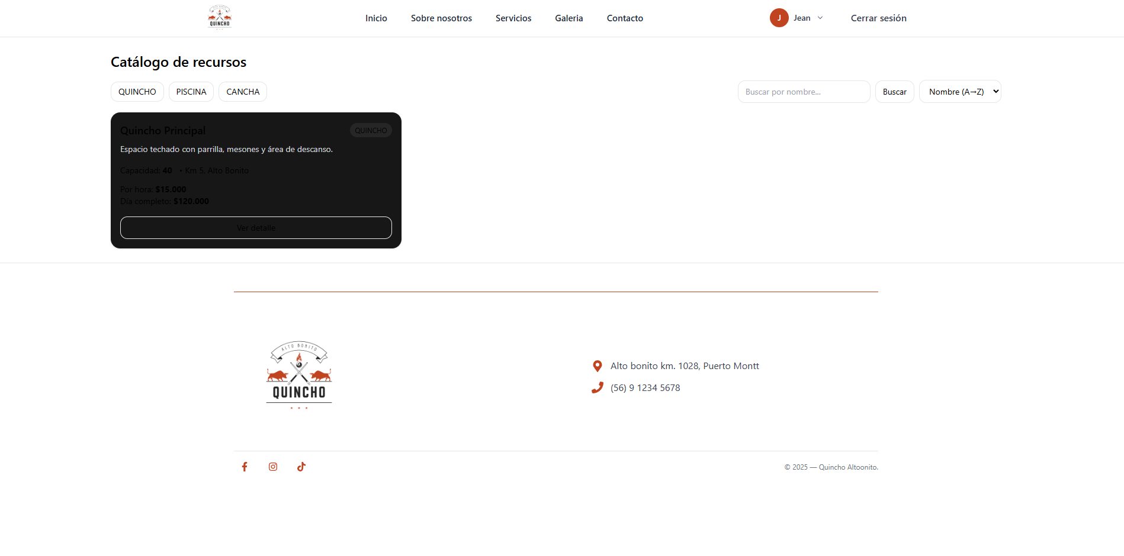  Ahora esto se ve asi  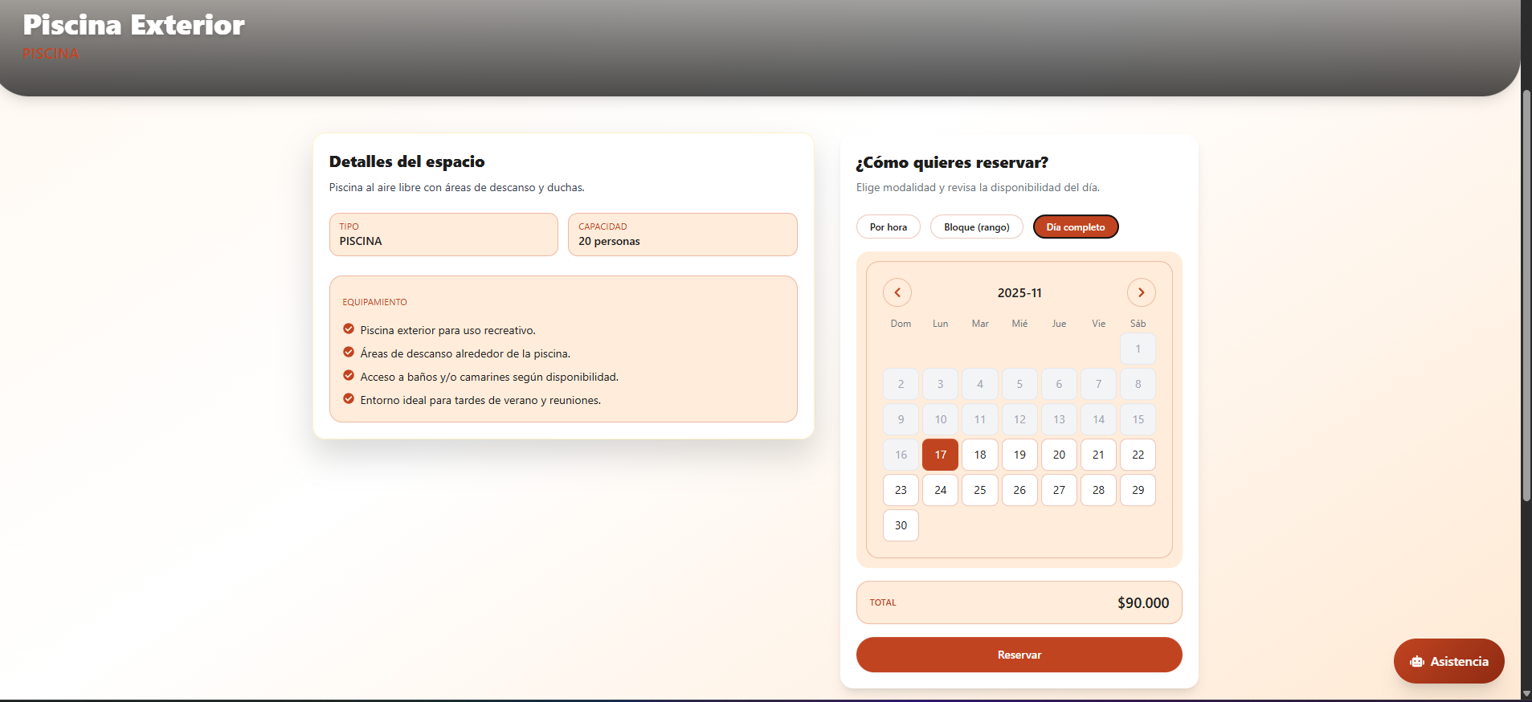  Aqui se puede apreciar donde ya el diseño esta completo, incluso se alcanza a ver la integración del chatbot, el calendario para reservas y el detalle del servicio que se quiere arrendar.
6. Intereses y proyecciones profesionales | El Proyecto APT Quincho Alto Bonito nos ayudó a entender mejor qué nos gusta dentro de la informática. Al trabajar el modelo de datos, la lógica de negocio de reservas y pagos, el backend con NestJS/Prisma y el frontend con React, confirmamos que nos interesa el desarrollo web full stack y la construcción de soluciones completas para problemas reales de pymes.  En general, nuestros intereses profesionales se mantienen respecto al inicio de la asignatura, pero ahora son más concretos: queremos seguir ligados al diseño de bases de datos, a la integración de APIs (pagos, calendarios, autenticación) y a la automatización de procesos de negocio.  A futuro, nos gustaría seguir profundizando en:  - Desarrollo backend y arquitectura de software (patrones, seguridad, escalabilidad).  - Uso de contenedores y despliegue en entornos reales (Docker, CI/CD, nube).  - Análisis de datos e inteligencia de negocios aplicada a pymes.  Después de haber terminado el Proyecto APT, nos proyectamos trabajando en equipos de desarrollo de software, participando en proyectos similares donde podamos diseñar, implementar e integrar soluciones tecnológicas que aporten valor a empresas reales.

